Мальцева Наталья Ивановна
МБУ ДО "Центр внешкольной работы
Промышленного района города Ставрополя"
Педагог дополнительного образования

МЕТОДИЧЕСКАЯ РАЗРАБОТКА
(материал для проведения беседы)
«Воспоминания о Холокосте»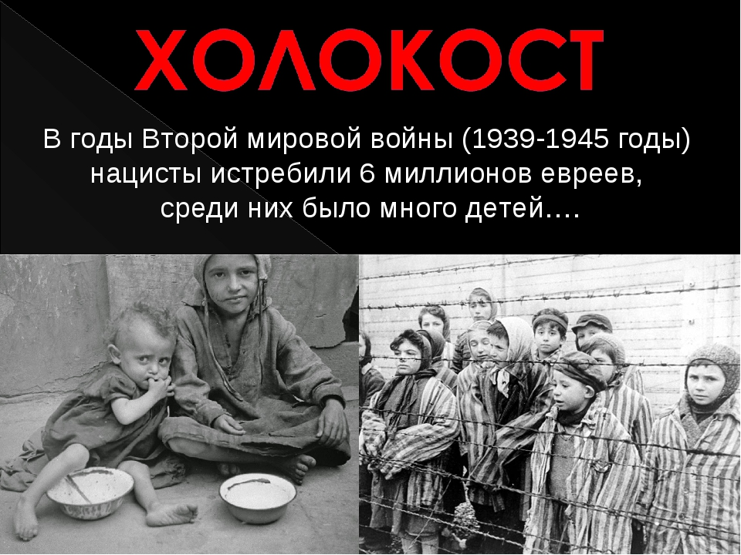

Пояснительная записка

Они с детьми погнали матерей И яму рыть заставили, а сами Они стояли, кучка дикарей, И хриплыми смеялись голосами. У края бездны выстроили в ряд Бессильных женщин, худеньких ребят... Нет, этого я не забуду дня, И не забуду никогда, вовеки! М. Джалиль
В наше время тема Холокоста не утратила актуальности; социальная напряжённость, межэтнические и межконфессиональные конфликты, всплески экстремизма и неофашизма - всё это вынуждает вспоминать о Катастрофе европейского еврейства.
Холокост является одной из величайших трагедий в истории человечества. На протяжении 12 лет нацисты Германии при помощи сотрудничавших с ними коллаборационистов из разных стран предпринимали попытки полностью истребить целую нацию - евреев. Их подвергали массовым расстрелам, травили в газовых камерах, доводили до изнеможения на тяжелейших работах, на них проводили всевозможные медицинские эксперименты.
Большинство жертв Холокоста составили женщины. Именно матерей с маленькими детьми в первую очередь отправляли в газовые камеры. Для нацистов они считались балластом, мешающим нормальному функционированию лагеря.
Известно, что немцы – нация практичная. При нацистах это качество достигло гипертрофированных масштабов. Немецкие фермеры в качестве удобрений использовали пепел сожжённых в печах узников концлагерей. Даже волосы погибших шли в дело: из них изготавливался войлок, корабельные шнуры, верёвки.
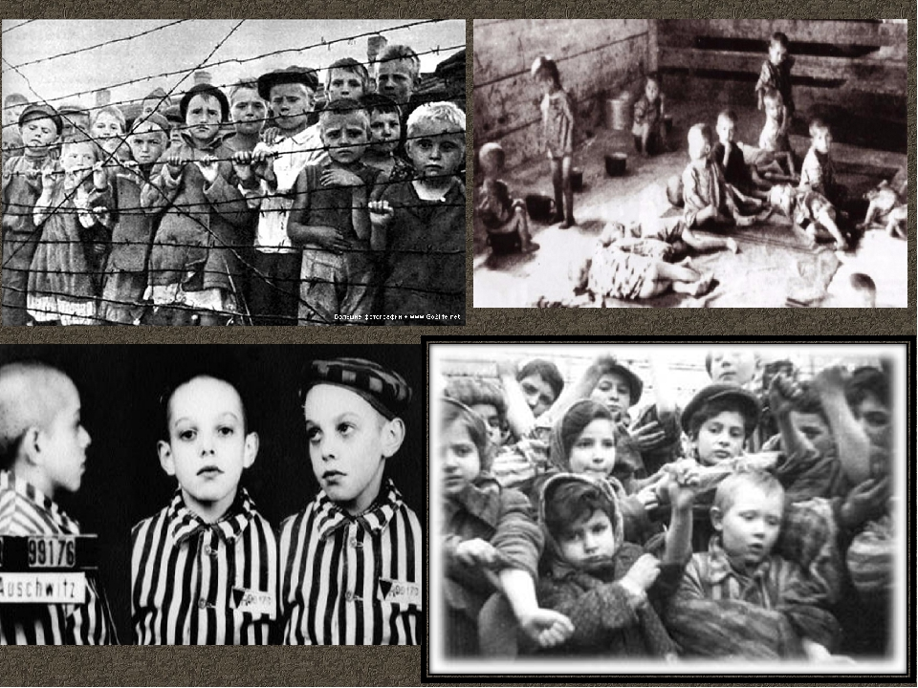
Цель: познакомить обучающихся с историей Холокоста.
Задачи:
- образовательные:
• ознакомление обучающихся с некоторыми документами и фотоматериалами из истории Холокоста;
- развивающие:
• формирование толерантного сознания;
• формирование исторического мышления и сочувствия к жертвам геноцида;
- воспитательные:
• воспитание у обучающихся понимания опасности распространения фашизма.
Ход беседы:
Педагог: Ребята, сегодня я хотела бы предложить вам серьёзный разговор на очень важную тему: «Холокост». Мы могли бы выбрать другую тему для разговора, могли бы просто посмотреть какой-нибудь фильм, однако я глубоко убеждена, что если человечество не будет помнить о Холокосте, оно рискует его повторить. Связь с днём победы: не было бы победы, холокост бы не закончился.
Кто знает, что означает слово холокост? «Холокост» - греческое слово, оно имеет следующие значения: «всесожжение», «уничтожение огнем», «жертвоприношение». Когда люди произносят слово «холокост», они имеют в виду политику нацистской Германии и её союзников по преследованию и уничтожению 6 млн. евреев в 1933 - 1945 гг. Синоним слова холокост - «Шоа» - в переводе с иврита означает бедствие, катастрофа. Что такое геноцид? Геноцид - действия, по полному или частичному уничтожению, какой-либо национальной, этнической, расовой или религиозной группы. На этой фотографии вы видите Берлинский мемориал жертвам холокоста, построенный несколько лет назад. В непосредственной близости от Потсдамской площади и Бранденбургских ворот застыло море из 2700 черно-зелёных бетонных стел. В центре они достигают четырёхметровой высоты.
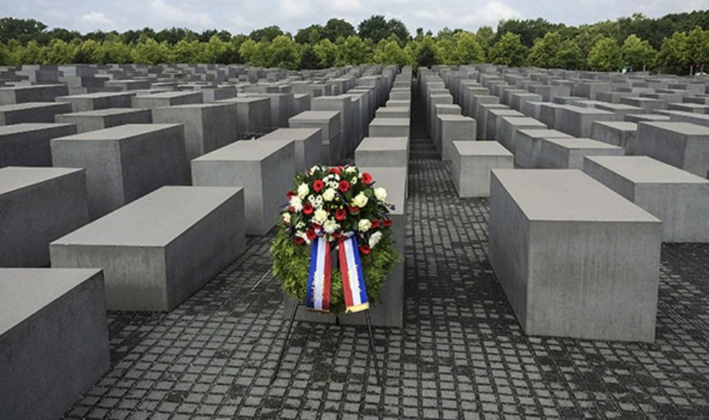
Жертвы холокоста
В ходе холокоста было уничтожено примерно 35 % евреев всего мира, около трети цыган, четверть белорусов. Также подвергались уничтожению нетрудоспособные и душевнобольные. Из всех злодеяний нацистской Германии - это, самое страшное. Неточность цифр объясняется тем, что зачастую еврейские общины уничтожались целиком, и не оставалось родных, близких, друзей, которые могли бы сообщить имена погибших. Человек, на котором лежит тяжесть ответственности за геноцид Еврейского народа – Адольф Гитлер.
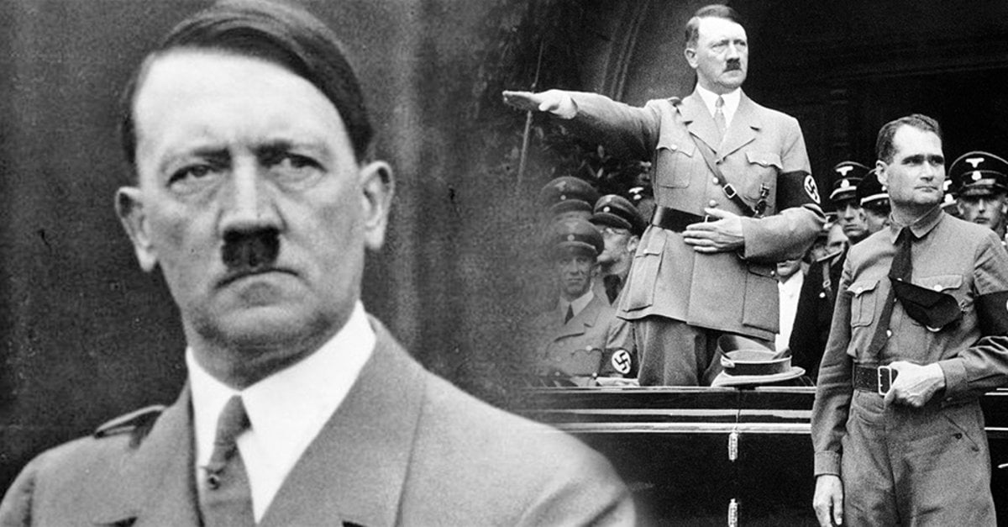
Число погибших во времена репрессий
Польша - 3000000, Беларусь - 800000, Венгрия - 560000, Румыния - 280000, Германия - 140000, Литва - 140000, Латвия - 70000, Голландия - 100000, Франция - 80000, Чехия - 80000, Словакия - 70000, Греция - 65000, Югославия - 60000.
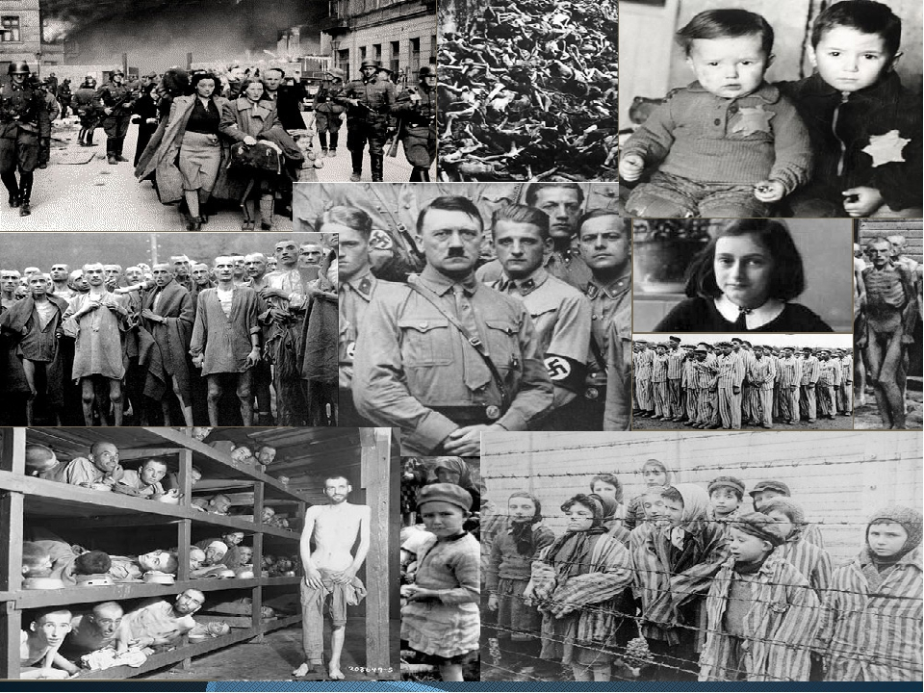

В юности он несколько раз сталкивался с евреями, от общения с которыми у него остались негативные воспоминания. Затем он пришёл к убеждению, что «тлетворное влияние еврейства можно открыть в любой сфере культурной и художественной жизни».
В книге «Майн кампф» («Моя борьба» 1925 – 1926 гг.), написанной в 20-е годы, он изложил свои взгляды на этот вопрос. В этой автобиографической книге Гитлер описывает процесс своего становления антисемитом и излагает политические убеждения и планы на будущее Германии.
Стоит отметить, что «Майн кампф» была написана Гитлером в то время, когда он отбывал тюремный срок в Баварии после неудавшегося государственного переворота. По словам экспертов читать книгу крайне сложно, она написана бестолково, нудно, корявым языком, скучно и неудобоваримо.
В ней он доказывает необходимость для немецкого народа завоевании жизненного пространства на Востоке. Какие страны находятся на восток от Германии? Он доказывает превосходство немецкой нации над остальным народами. Евреи, негры и цыгане относятся, по его мнению, к неполноценным, «низшим расам». Он формулирует две основные угрозы для немцев: коммунизм и иудаизм. Что такое коммунизм? А иудаизм? «Постепенно я начал их ненавидеть» – говорит Гитлер о евреях. Кстати о цыганах. Они как никто другой стоят близко по своему происхождению к так называемой «арийской», «чистой» расе людей, к которой относили себя немцы. Идеологи нацизма нашли выход. Как вы думаете, какой?
Цыгане смешались с низшими расами, именно поэтому они теперь живут таборами и занимаются неизвестно чем. Именно поэтому они тоже неполноценны и не достойны занимать место на Земле.
Это психическое расстройство и неприязнь могло остаться проблемой одного человека - Адольфа Гитлера. Однако вышло так, что он возглавил Национал-социалистическую рабочую партию Германии и в 1933 году пришёл к власти.
История Геноцида
Преследование евреев началось сразу после прихода к власти Нацистов, но не сразу они пришли к мысли тотального уничтожения.
1. В 1935 году были приняты Нюрнбергские законы, которые разделили население Германии на две части: Немцев и не немцев. Последние были лишены права голоса, политических и иных прав. Они стали не гражданами. Многие евреи пожелали уехать из Германии, но почти все страны закрыли перед ними свои двери. Собственного государства у них не было. Все же с 1933 по 1939 году из Германии бежало 330 тысяч человек. У немцев были разные планы по решению, так называемого, «еврейского вопроса»: выселение их на территорию СССР, на остров Мадагаскар (юг Африки), изоляция на территории Польши. Эти планы не были реализованы.
2. Ночь с 9 на 10 ноября 1938 года в истории носит название Хрустальная. За одну ночь, в основном гитлеровской молодёжью, был убит 91 еврей, сотни ранены и покалечены, тысячи подверглись унижениям и оскорблениям, около 3,5 тыс. арестованы и отправлены в концентрационные лагеря Заксенхаузен, Бухенвальд и Дахау. Поводом к погрому послужило убийство евреем советника немецкого посольства в Париже. Это была первая массовая акция прямого физического насилия по отношению к евреям на территории Германии.
3. В годы первой мировой войны немцы захватили регионы компактного проживания еврейского населения: Польшу, Прибалтику, Украину, Белоруссию. В крупных городах создавались еврейские гетто, куда сгонялось всё еврейское население города и окрестностей.
Что такое гетто? Это районы крупных городов, где проживают этнические меньшинства, добровольно либо принудительно, в более или менее жёстких условиях. Выход из гетто без разрешения поначалу наказывался тюремным заключением, позже - смертной казнью. Продовольственная норма для евреев гетто равнялась 184 калориям. Кто знает, сколько человеку нужно калорий в день? Около 3500 калорий. Официально установленные продовольственные нормы для гетто были рассчитаны на гибель жителей от голода. По всей Прибалтике, Украине, Белоруссии, почти возле каждого небольшого города, возле многих деревень находятся т. н. «ямы» естественные овраги, куда сгоняли и расстреливали мужчин, женщин, детей.
Схема была такая, немецкие войска захватывают населённый пункт, выясняют, кто из проживающих в нем – еврей или коммунист, после чего выводят их на место казни. Как немцы определяли, кто еврей, а кто нет? Одних – по внешнему виду, других закладывали соседи. Многих физически крепких мужчин из гетто отправляли в трудовые немецкие лагеря, остальных – в лагеря смерти.
4. Тут мы переходим к последнему, самому жестокому периоду преследования так называемых неполноценных рас. В германии это называлось «окончательным решение еврейского вопроса»
Лагеря смерти
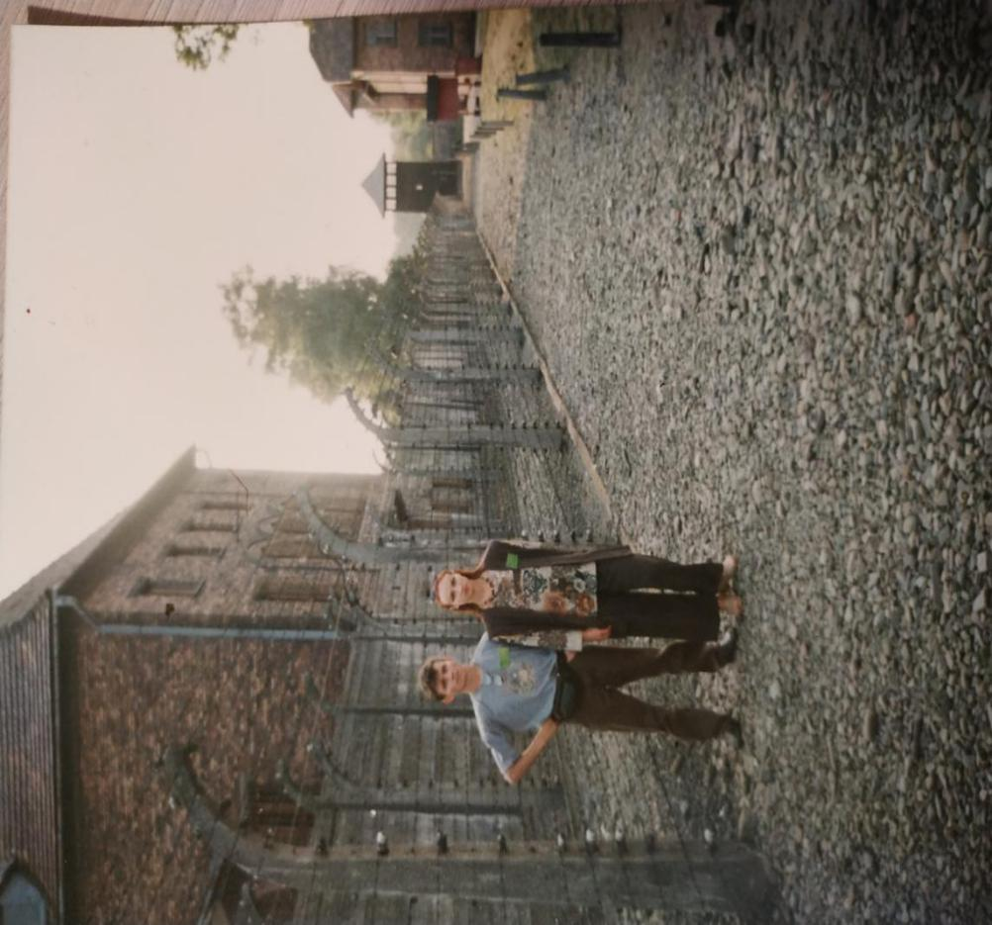
Немцы начали создавать концентрационные лагеря. Первые лагеря были созданы с целью изоляции лиц, подозреваемых в оппозиции нацистскому режиму, однако вскоре они развились в гигантскую машину подавления и уничтожения миллионов людей разных национальностей и идеологий. Умерщвление в лагерях смерти было поставлено на конвейер, при строительстве оговаривалась их «пропускная способность».
Самые большие: Освенцим, Равенсбрук, Заксенхаузен, Майданек, Треблинка и многие другие.

Педагог – Наталья Ивановна Мальцева (Мои личные воспоминания)
Когда то, в далёком 1996 году мы с мужем были на гастролях в Польше. В программу гастролей входила экскурсия в концлагерь Освенцим. Эти фотографии с места, которое произвело на меня неизгладимое впечатление, под которым нахожусь по сегодняшний день...
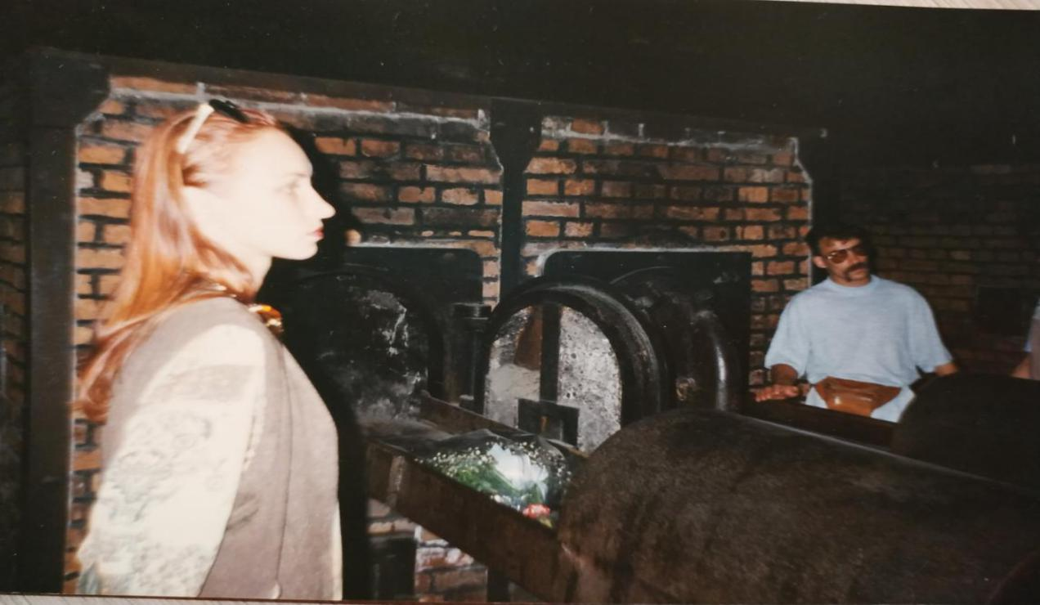
ОСВЕНЦИМ - концлагерь нацистской Германии (1940-1945 гг.) на территории Польши около города Освенцим. Во время 2-ой мировой войны в Освенциме постоянно находилось до 250 тыс. узников. В лагере действовали газовые камеры, крематории. В них было уничтожено свыше 4 млн. граждан СССР, Польши, Югославии, Чехословакии, Франции и других стран. В Освенциме возникли подпольные группы, организатором которого были коммунисты. Вспыхнувшие здесь осенью 1944 восстание было жестоко подавлено. 27 января 1945 несколько тысяч оставшихся в живых узников Освенцима освобождены Советской Армией. В 1947 на территории бывшего лагеря создан музей.
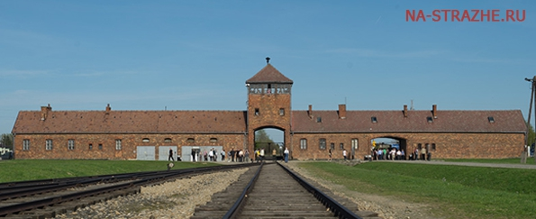
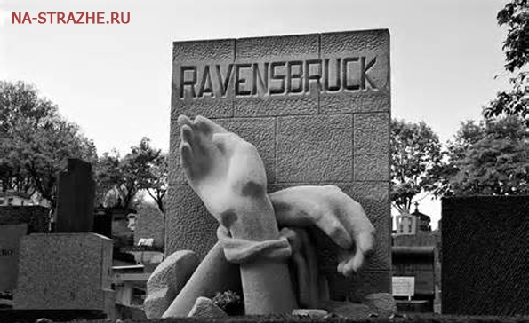
Концлагерь РАВЕНСБРУК

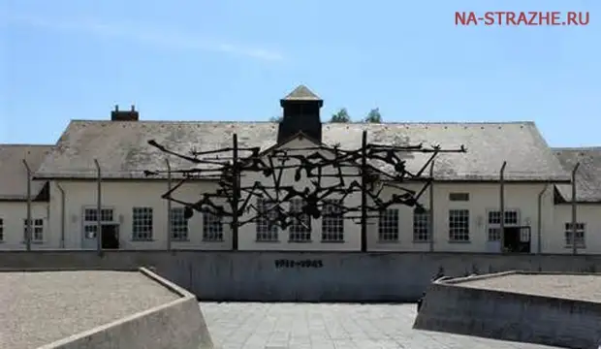

Концлагерь ЗАКСЕНХАУЗЕН

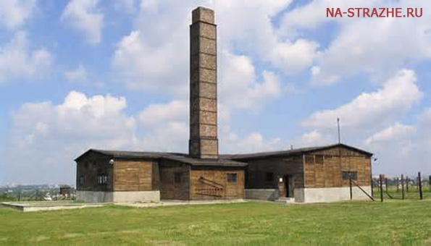

Концлагерь МАЙДАНЕК

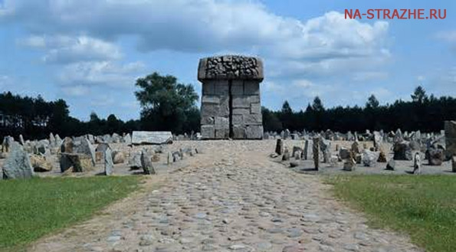

Концлагерь
ТРЕБЛИНКА

От жертв до последнего момента скрывали, что их ожидает смерть. Это позволяло в большинстве случаев предотвращать акты сопротивления. Многие евреи из Западной и Центральной Европы прибывали в лагерь на обычных пассажирских поездах (по купленным ими билетам), рассчитывая, что их везут на новое место жительства. Евреев из Восточной Европы привозили в забитых товарных вагонах, под охраной, не давая воды и пищи.
Типичная последовательность действий, производимых в Освенциме и Майданеке над лицами еврейской и цыганской национальностей сразу после прибытия (в пути, кстати, люди умирали в вагонах от жажды и удушья). При выходе из вагонов, без особых церемоний, производилась сортировка прибывших. Одних немедленно отправляли для уничтожения в газовые камеры. В первую очередь это женщины, дети, старики и нетрудоспособные. С них снимали одежду, отрезали волосы, осматривали на предмет спрятанных ценностей. После наполнения людьми, в камеры, замаскированные под душевые, подавали выхлопные газы от двигателя тяжёлого танка (другим способом было выкачивание воздуха из камер). Смерть наступала от удушья в течение получаса. В живых временно оставляли лишь тех, кто помогал убирать из газовых камер и сжигать трупы, а также сортировать вещи убитых. Тех, кто заболевал или просто ослабевал от голода, немедленно отправляли в газовые камеры.
Генрих Гиммлер говорил в одной из своих речей: «Большинство из вас знает, что такое 100 трупов, лежащих рядом, или 500, или 1000 лежащих трупов. Выдержать такое до конца и притом, за исключением отдельных случаев проявления человеческой слабости, остаться порядочными людьми - вот что закаляло нас». Здесь все перевёрнуто с ног на голову. Добро называется злом, зло - добром.
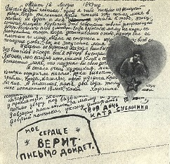
Педагог читает отрывок из дневника заключённого, который находился в концлагере.
«Отворяют дверцы вагонов и нагайками выгоняют людей; через громкоговоритель даются приказания: всем надо сдать вещи и одежду, даже костыли и очки… Ценные вещи и деньги сдают в окошко с надписью: „Драгоценности“. Женщин и девушек направляют к цирюльнику, который двумя взмахами ножниц срезает им волосы, набиваемые в мешки из-под картофеля …Потом начинается марш… Справа и слева проволочные заграждения, а сзади десятки украинцев с винтовками. Мужчины, женщины, девушки, дети, младенцы, безногие калеки, все голые, как мать родила, идут толпой. На повороте, у входа в здание, стоит, ухмыляясь, эсэсовец и объявляет ласково: „Ничего дурного вам не сделают.. Вы только должны дышать поглубже. Это укрепляет лёгкие. Правильное вдыхание необходимо для дезинфекции“. Его спрашивают, что будет с женщинами, и он отвечает, что мужчинам придётся, конечно, работать на стройке дорог и домов, а женщины работать не будут, - они, если захотят, смогут помогать на кухне или по хозяйству… У некоторых в душе мелькает надежда, достаточная, чтобы без сопротивления продолжать брести к газовым камерам.
Большинство знает хорошо, какая судьба им уготована. Ужасная, все проникающая вонь обнаруживает истину. Они подымаются по нескольким ступенькам - и уже видят неотвратимое... Эсэсовцы нагайками подгоняют толпу. Многие молятся… Эсэсовцы вталкивают людей внутрь.
– Наполнить до отказа! - командует начальник. Двери замыкаются. Оставшиеся из транспорта ждут своей очереди. Ждут голыми и зимой… Но дизель не действует. Проходит 50 минут… 70 минут… А люди в камере стоят. Слышен их плач…
Наконец, через 2 часа и 49 минут, дизель начинает работать. Спустя 32 минуты все мертвы… С другой стороны, еврейские рабочие отмыкают двери. Мертвецы стоят, как базальтовые столбы - им некуда упасть. И после смерти ещё можно распознать семьи - они стоят, прижавшись друг к другу и держась крепко за руки».

Медицинские эксперименты
Эксперименты на людях проводились во многих больших концлагерях. Экспериментирующие врачи набирались из частей СС, вермахта, научных институтов и университетов Германии. Контролировал проведение опытов и их результаты непосредственно один из главарей фашистской Германии Генрих Гиммлер.
Основные исследования в концлагерях касались искусственного заражения различными инфекциями и попыток их последующего лечения. Влияние на организм различных лучей (например, рентгеновских). Состояние организма при недостатке кислорода, переохлаждении и т.д. Таким бесчеловечным образом немецкие врачи создавали вакцины от опасных вирусов. Выжившие в результате этих опытов уничтожались как «отработанный материал». Часто немецкие «врачи» делали свои опыты без наркоза, не обращая внимания на крики и боль человека.
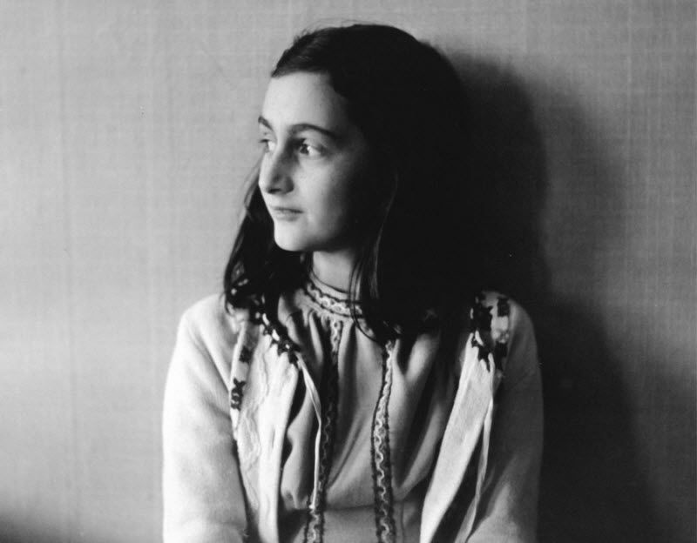
Мы все о цифрах, фактах, территориях. Необходимо сказать и о конкретных людях, потому что за цифрами скрываются имена реальных людей, у каждого была своя, долгая и не очень, жизнь, мысли, чувства, желания.
До нас дошёл дневник одной еврейской девочки, Анны Франк, она долгое время пряталась со своей семьёй в одном из домов Амстердама. Вход в убежище (одна из комнат дома) был замаскирован под шкаф с документами. Дневник Анны оформлен в виде писем воображаемой подруге Кити. Уже в конце войны на семью поступил донос, их отправили в лагерь смерти, где Анна Франк умерла от голода…
Педагог
Ребята, в заключение хотела бы сказать, что память о Холокосте необходима, чтобы вы и будущее поколение никогда не стали жертвами нацизма. А также палачами или равнодушными наблюдателями (И. Бауэр)
Что бы знали и помнили, вы и последующие поколения, о шести миллионах евреев - расстрелянных и удушенных в газовках. Это - память, противящаяся забвению.

НЕТ ГЕНОЦИДА ПРОТИВ «КОГО-ТО»,
ГЕНОЦИД ВСЕГДА ПРОТИВ ВСЕХ!
(Михаил Гефтер, «Эхо Холокоста»)

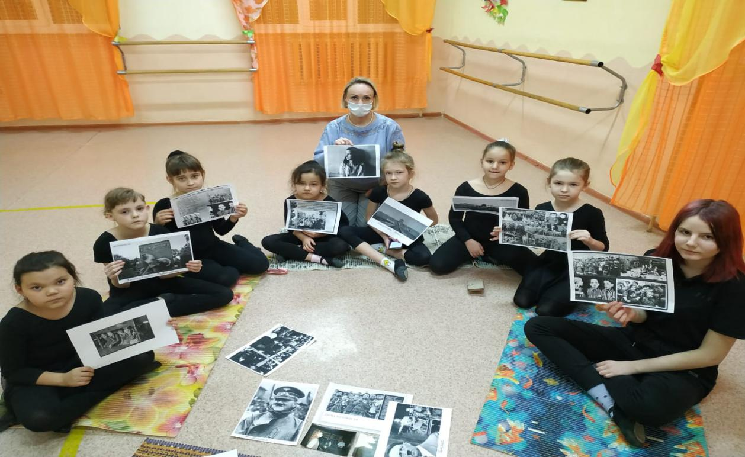

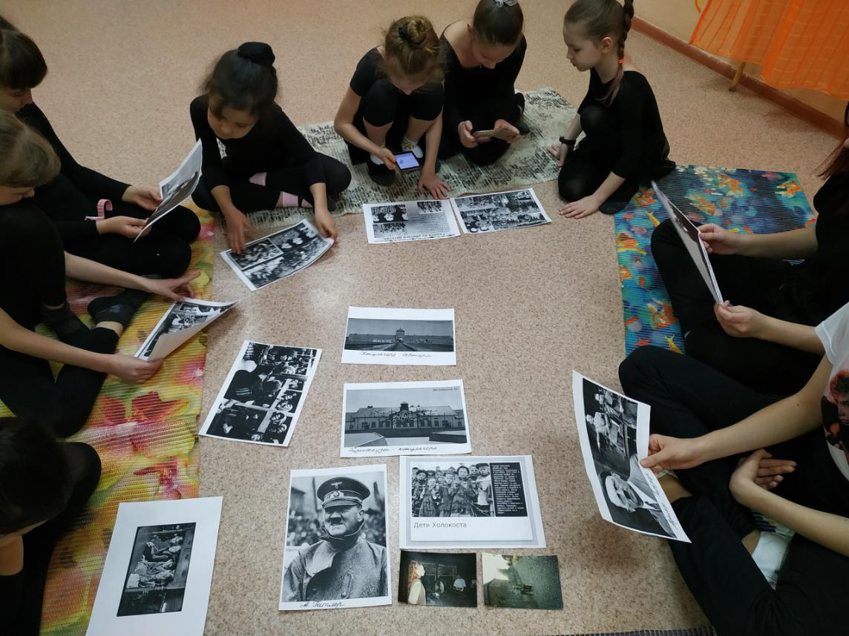

Используемые источники:

- https://uchitelya.com/istoriya/92102-beseda-holokost.html
- https://www.maam.ru/
- https://s30116489994.mirtesen.ru/blog/43093492594/Samyie-massovyie-kontslagerya-fashistskoy-germanii
- https://trinixy.ru/110583-osvencim-v-strashnyh-cifrah-i-uzhasayuschih-faktah-16-foto.html
- ogl_url=https%3A%2F%2Fsun9-45.userapi.com%2F7Jc-SZjzgNyBYKmtwtEN-dVLjnkpQ9aMBDiZeQ%2FSWZVHfbb7B8.jpg
- https://fishki.net/anti/91762-vtoraja-mirovaja-vojna-holokost-45-foto.html?sign=861925283962511%2C788734240211751
https://isralove.org/load/14-1-0-2394?utm_source=copy

